Тема «Весна»
2 младшая группа
Воспитатель: Ушакова Юлия Сергеевна

Читаем и общаемся

Маша и медведь - русская народная сказка

Жили-были дедушка да бабушка. Была у них внучка Машенька.
Собрались раз подружки в лес - по грибы да по ягоды. Пришли звать с собой и Машеньку.
- Дедушка, бабушка, - говорит Машенька, - отпустите меня в лес с подружками!

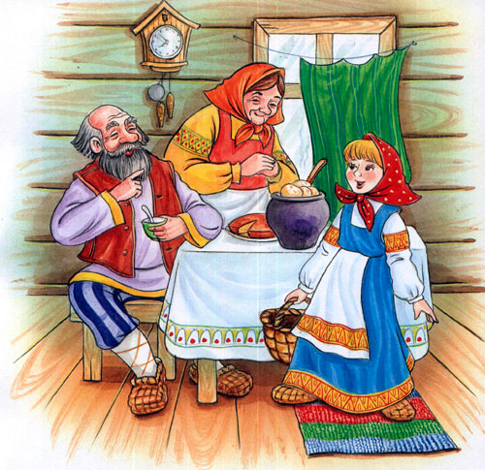
Дедушка с бабушкой отвечают:
- Иди, только смотри от подружек не отставай - не то заблудишься.
Пришли девушки в лес, стали собирать грибы да ягоды. Вот Машенька - деревце за деревце, кустик за кустик - и ушла далеко-далеко от подружек.
Стала она аукаться, стала их звать. А подружки не слышат, не отзываются.

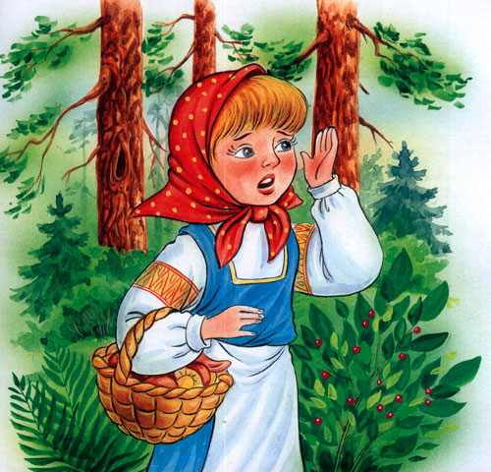

Ходила, ходила Машенька по лесу - совсем заблудилась.
Пришла она в самую глушь, в самую чащу. Видит-стоит избушка. Постучала Машенька в дверь - не отвечают. Толкнула она дверь, дверь и открылась.
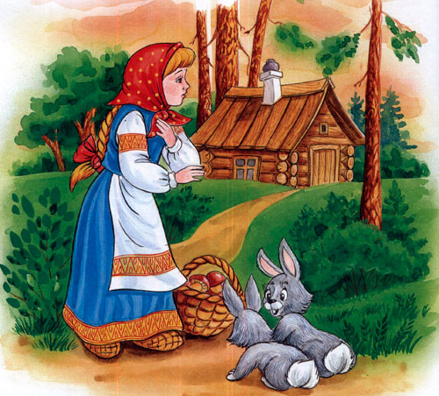

Вошла Машенька в избушку, села у окна на лавочку.
Села и думает:
„Кто же здесь живёт? Почему никого не видно?.." А в той избушке жил большущий медведь. Только его тогда дома не было: он по лесу ходил. Вернулся вечером медведь, увидел Машеньку, обрадовался.
- Ага, - говорит, - теперь не отпущу тебя! Будешь у меня жить. Будешь печку топить, будешь кашу варить, меня кашей кормить.
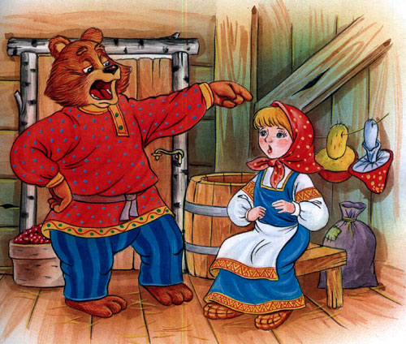

Потужила Маша, погоревала, да ничего не поделаешь. Стала она жить у медведя в избушке.
Медведь на целый день уйдёт в лес, а Машеньке наказывает никуда без него из избушки не выходить.
- А если уйдёшь, - говорит, - всё равно поймаю и тогда уж съем!
Стала Машенька думать, как ей от медведя убежать. Кругом лес, в какую сторону идти - не знает, спросить не у кого...
Думала она, думала и придумала.
Приходит раз медведь из лесу, а Машенька и говорит ему:
- Медведь, медведь, отпусти меня на денёк в деревню: я бабушке да дедушке гостинцев снесу.
- Нет, - говорит медведь, - ты в лесу заблудишься. Давай гостинцы, я их сам отнесу!
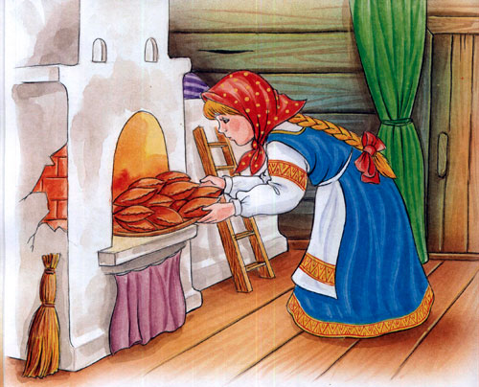

А Машеньке того и надо!
Напекла она пирожков, достала большой-пребольшой короб и говорит медведю:
- Вот, смотри: я в короб положу пирожки, а ты отнеси их дедушке да бабушке. Да помни: короб по дороге не открывай, пирожки не вынимай. Я на дубок влезу, за тобой следить буду!
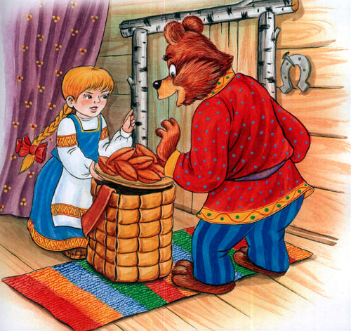

- Ладно, - отвечает медведь, - давай короб! Машенька говорит:
- Выйди на крылечко, посмотри, не идёт ли дождик! Только медведь вышел на крылечко, Машенька сейчас же залезла в короб, а на голову себе блюдо с пирожками поставила.
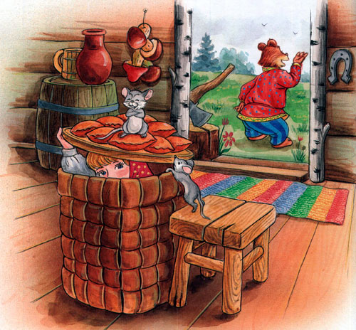

Вернулся медведь, видит - короб готов. Взвалил его на спину и пошёл в деревню.
Идёт медведь между ёлками, бредёт медведь между берёзками, в овражки спускается, на пригорки поднимается. Шёл-шёл, устал и говорит:
Сяду на пенёк,
Съем пирожок!
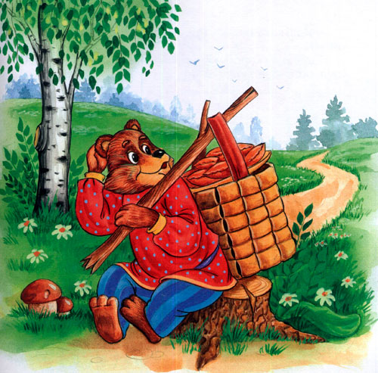

А Машенька из короба:
Вижу, вижу!
Не садись на пенёк,
Не ешь пирожок!
Неси бабушке,
Неси дедушке!
- Ишь какая глазастая, - говорит медведь, - всё видит! Поднял он короб и пошёл дальше.
Шёл-шёл, шёл-шёл, остановился, сел и говорит:
Сяду на пенёк,
Съем пирожок!
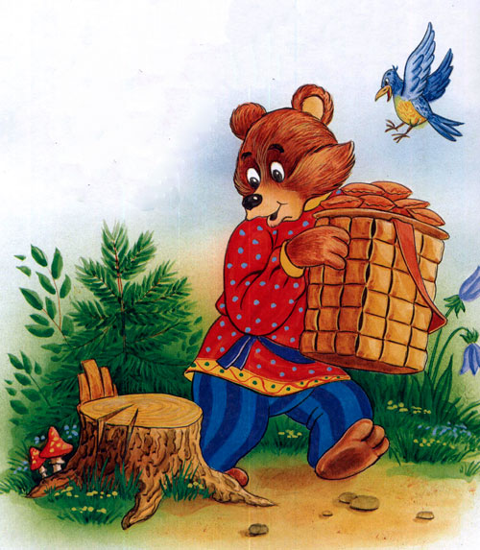
А Машенька из короба опять:
Вижу, вижу!
Не садись на пенёк,
Не ешь пирожок!
Неси бабушке,
Неси дедушке!
Удивился медведь:
- Вот какая хитрая! Высоко сидит, далеко глядит! Встал и пошёл скорее.
Пришёл в деревню, нашёл дом, где дедушка с бабушкой жили, и давай изо всех сил стучать в ворота:
- Тук-тук-тук! Отпирайте, открывайте! Я вам от Машеньки гостинцев принёс.
А собаки почуяли медведя и бросились на него. Со всех дворов бегут, лают.
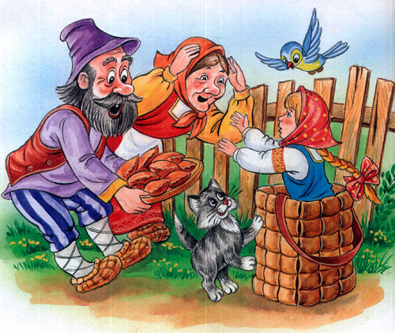
Испугался медведь, поставил короб у ворот и пустился в лес без оглядки.
Вышли тут дедушка да бабушка к воротам. Видят- короб стоит.
- Что это в коробе? - говорит бабушка.
А дедушка поднял крышку, смотрит и глазам своим не верит: в коробе Машенька сидит - живёхонька и здоровёхонька.
Обрадовались дедушка да бабушка. Стали Машеньку обнимать, целовать, умницей называть.

Вопросы к сказке:
Вопросы после прослушивания сказки :
- Как называется сказка?
- Куда пошла Маша с подружками?
- Что случилось с Машей?
- Что увидела Маша в лесу?
- Чей был домик, в который она вошла?
- Чем занималась Маша в домике медведя?
-Что случилось, когда пришел медведь домой?
- Маша о чем попросила медведя?
- Куда положила Маша пирожки для бабушки и дедушки?
- Куда спряталась Маша от медведя?
- Чем закончилась сказка?

Стихотворение для заучивания наизусть
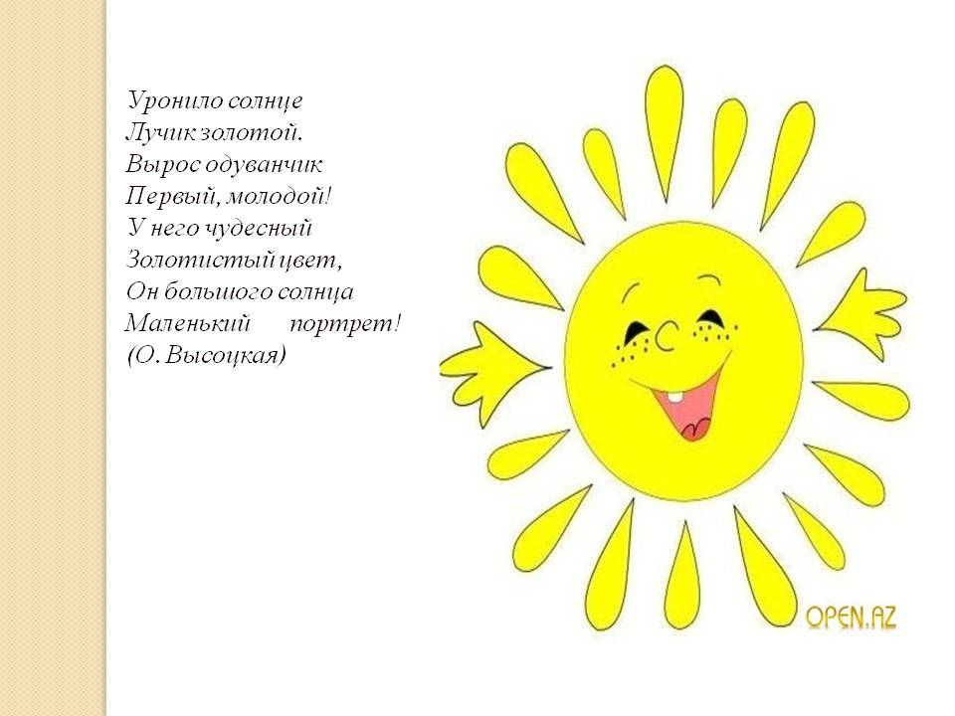

Развиваем мелкую моторику

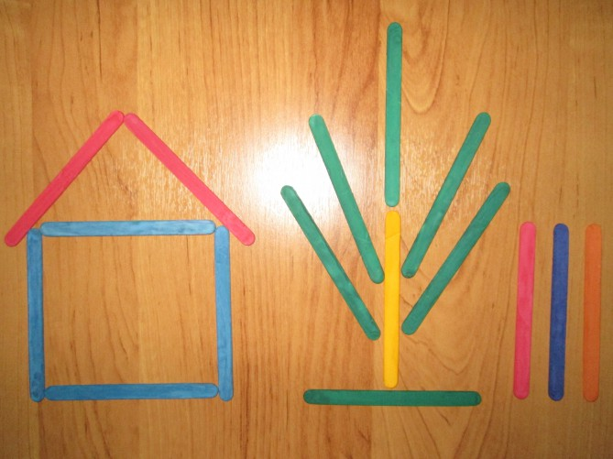

Творческая мастерская
Рисование «Одуванчик»
( нетрадиционная техника – рисование вилкой)

Вам понадобится:
- Гуашь желтого цвета
- Вилка
- Одноразовая тарелка
- Лист бумаги
- Зеленый маркер или фломастер

Пусть дети окунут вилку в желтую краску.

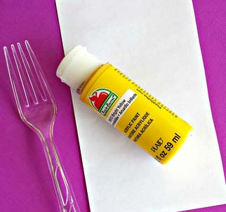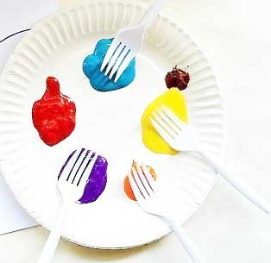
Затем скажите им, чтобы они нажали обратной стороной вилки на бумагу, сделав форму круга. Потом заполните среднюю часть круга и дайте высохнуть.
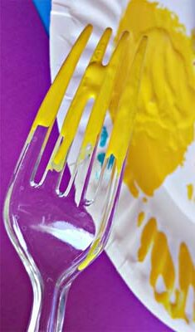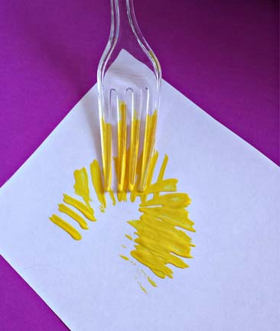
Нарисуйте стебель зеленым маркером.

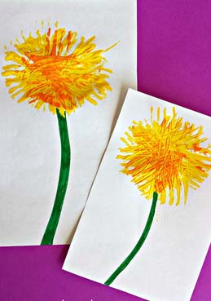
А после добавьте немного оранжевого цвета в середину. А можно и не добавлять, а оставить одуванчик полностью желтого цвета.

Лепка «Цветы на лужайке»
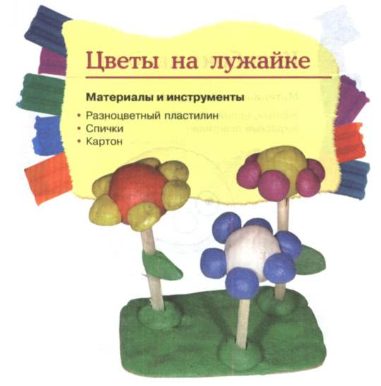
- Слепите разноцветные шарики и наденьте их на спички.
- Скатайте разноцветные шарики поменьше и прилепите их по кругу на шарики на спичках.
- Кусочек картона обклейте зелёным пластилином и, скатав шарики зелёного цвета, прилепите их на лужайку. Вставьте в них цветы.

Веселая математика
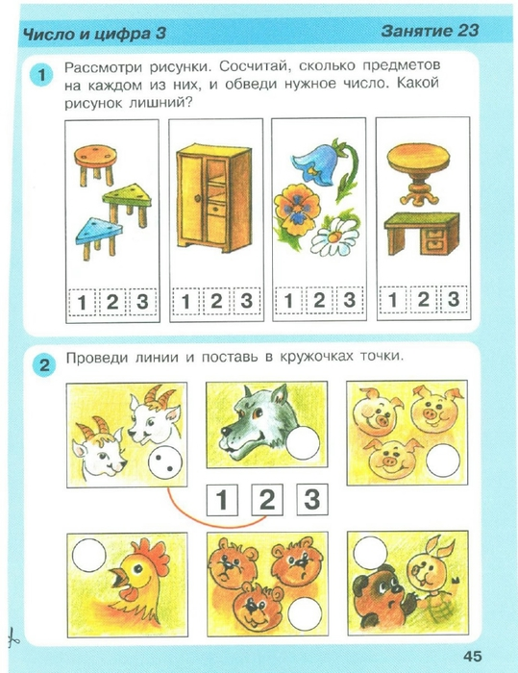

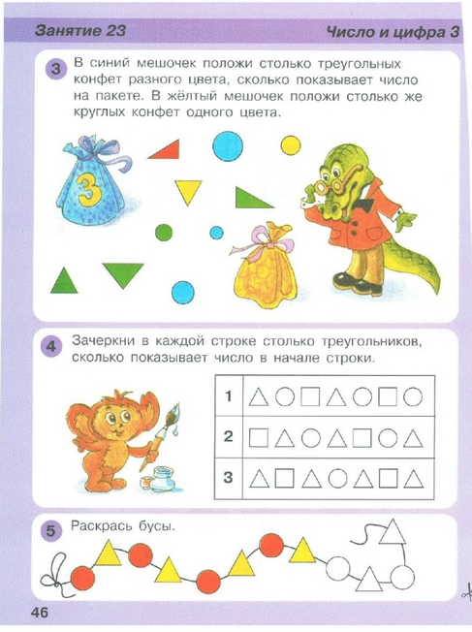

Экспериментируем дома
Опыт «Разноцветная вода»

Цель: закрепить свойства воды
Описание опыта: предложите детям стать «волшебниками» и сделать воду разноцветной. Спросите их, как прозрачная вода может изменить свой цвет?
Возьмите несколько емкостей с прозрачной водой, приготовьте кисть и гуашь. Используя краску, вместе с детьми окрашивайте воду в стаканчиках, как она изменяется.
Вы уже проводили опыт «Прозрачность воды», попробуйте опустить игрушку-киндер или ложечку в стакан с краской, обсудите, плавает - тонет. Сделайте вывод: в светлой краске – игрушка видна, но не полностью, а в темной игрушку – не видно.

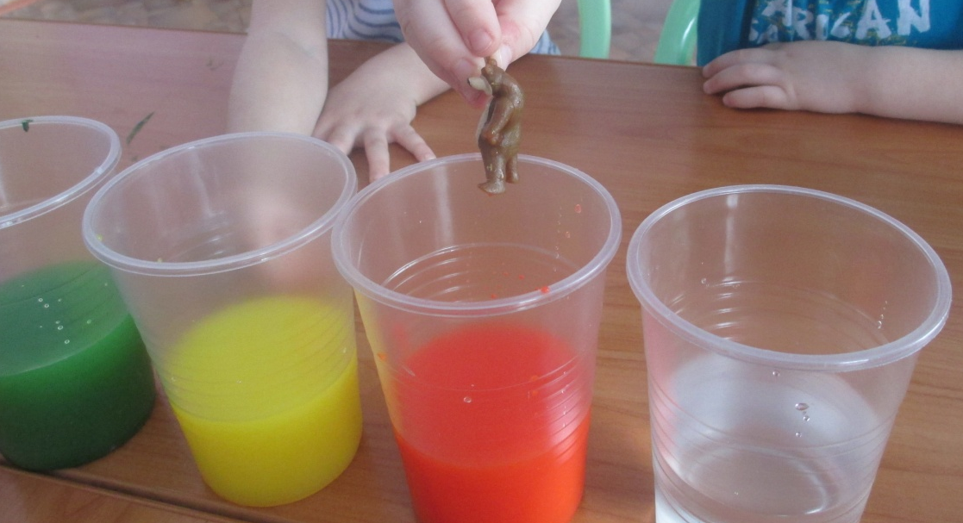

На зарядку становись!

https://yandex.ru/video/preview/?filmId=15279802172311139586&text=зарядка+для+малышей+видео&path=wizard&parentreqid=1588402358301443-1070400319984553524900121-production-app-host-man-web-yp-65&redircnt=1588402441.1

ФИЗМИНУТКА

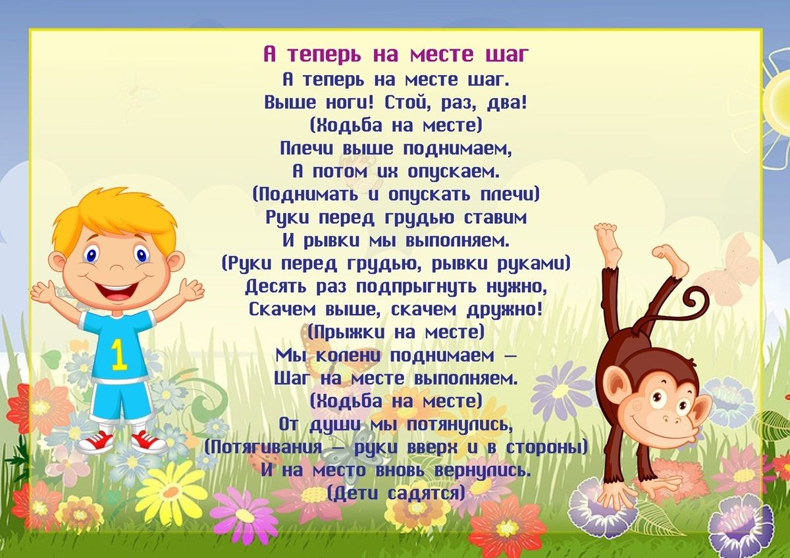

Дыхательная гимнастика
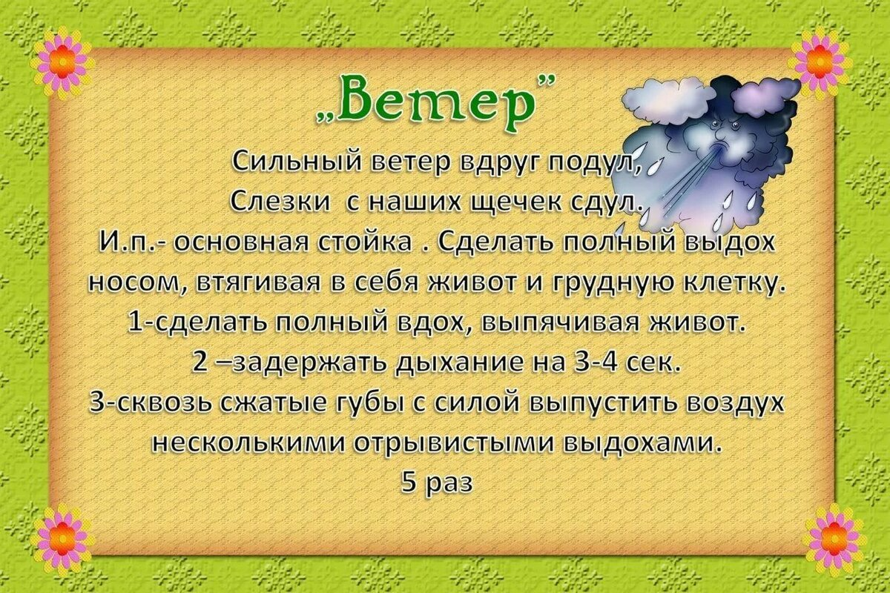

Играем вместе
Игра «САМОЛЁТЫ»
Ребенок - летчик стоит за линией, нарисованной на земле. На слова мамы: «Самолёт заводит пропеллер» "Самолет полетел" ребенок отводят руки в стороны, и бегает в разных направлениях. На слова: "Самолет присел" ребенок приседает, руки опускает вниз. На слова "Самолет на место!" ребенок возвращается за линию и стоит ровно.
Игра «ПРЯТКИ»
Одна из самых любимых игр детей любого возраста. Можно просто прятаться и по очереди искать друг друга или играть в жмурки. Папа будет котом. С завязанными глазами он поймает мышек (маму и маленького карапуза).

Поем вместе
https://www.youtube.com/watch?v=kWVUNgXtqzk&list=PLQv0ZO3tLFD6p9e82eSEalAXE0yySZIaE&index=5
«Кап-кап тук-тук-тук»
Кап-кап тук-тук-тук
По стеклу раздался стук
Это дождик по утру
Разбудил всю детвору
Это дождик по утру
Разбудил всю детвору
Кап-кап дон-дон-дон
Капли начали трезвон
Если выйдете гулять
Не забудьте зонтик взять
Если выйдете гулять
Не забудьте зонтик взять
Кап-кап кап-кап-кап
У дождя весёлый нрав
Завтра утром мы опять
Под дождем пойдем гулять
Завтра утром мы опять
Под дождем пойдем гулять
